Тема конкурсной работы: «Дидактический материал»
Автор: Асеев Игорь Григорьевич – учитель физики Свердловского лицея №1 Луганской области, ЛНР. (учитель-методист высшей категории, стаж работы – 40 лет)

Использование графических задач по темам
"Магнитное поле. Правило буравчика. Правило левой руки.
Сила Ампера и сила Лоренца. Правило Ленца"

В работе представлен набор дидактического материала и вариативных заданий для решения практических задач по определению направления линий магнитной индукции и полюсов электромагнитов по правилу буравчика, решению задач взаимодействия магнитных полей. Набор заданий по определению направления силы Ампера и силы Лоренца, а также дидактический материал для решения задач по применению правила Ленца.

- Задания на применение правило буравчика.

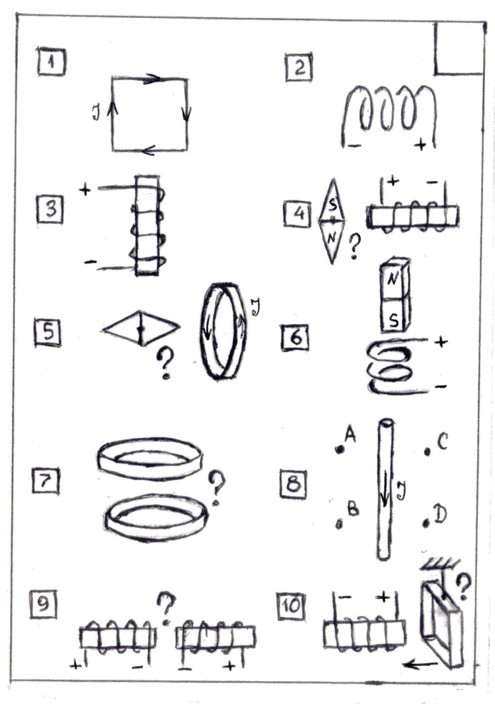
Вариант 1 Вариант 2
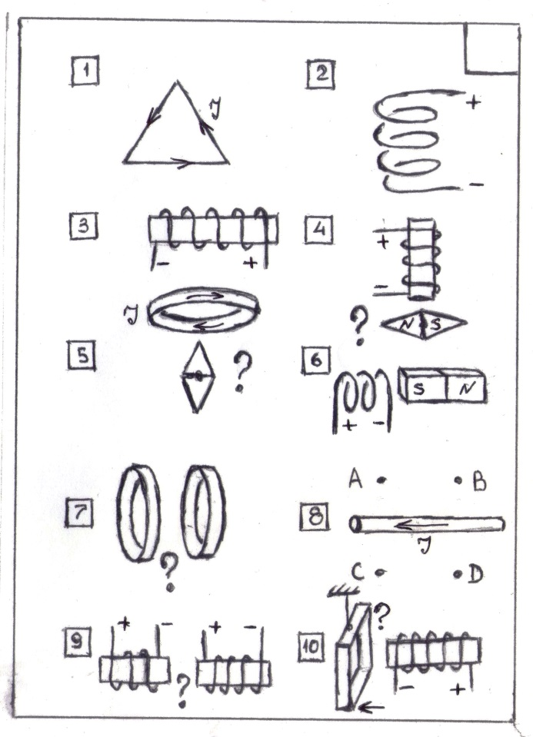

1. Укажите направление вектора магнитной индукции в центре контура
2, 3 Определите полюса катушки.
4. Как будет вести себя магнитная стрелка.
5.Определить положение полюсов магнитной стрелки?
6.Каков характер взаимодействия магнита и контура?
7.Укажите направления токов в кольцах для их взаимного отталкивания (притяжения).
8.Укажите направления вектора магнитной индукции в указанных точках.
9.Как взаимодействуют электромагниты?
10.Определите направление тока к контуре при указаном взаимодействии с электромагнитом.

2 Применение правила левой руки для определения направления силы Ампера и силы Лоренца.
Вариант 1
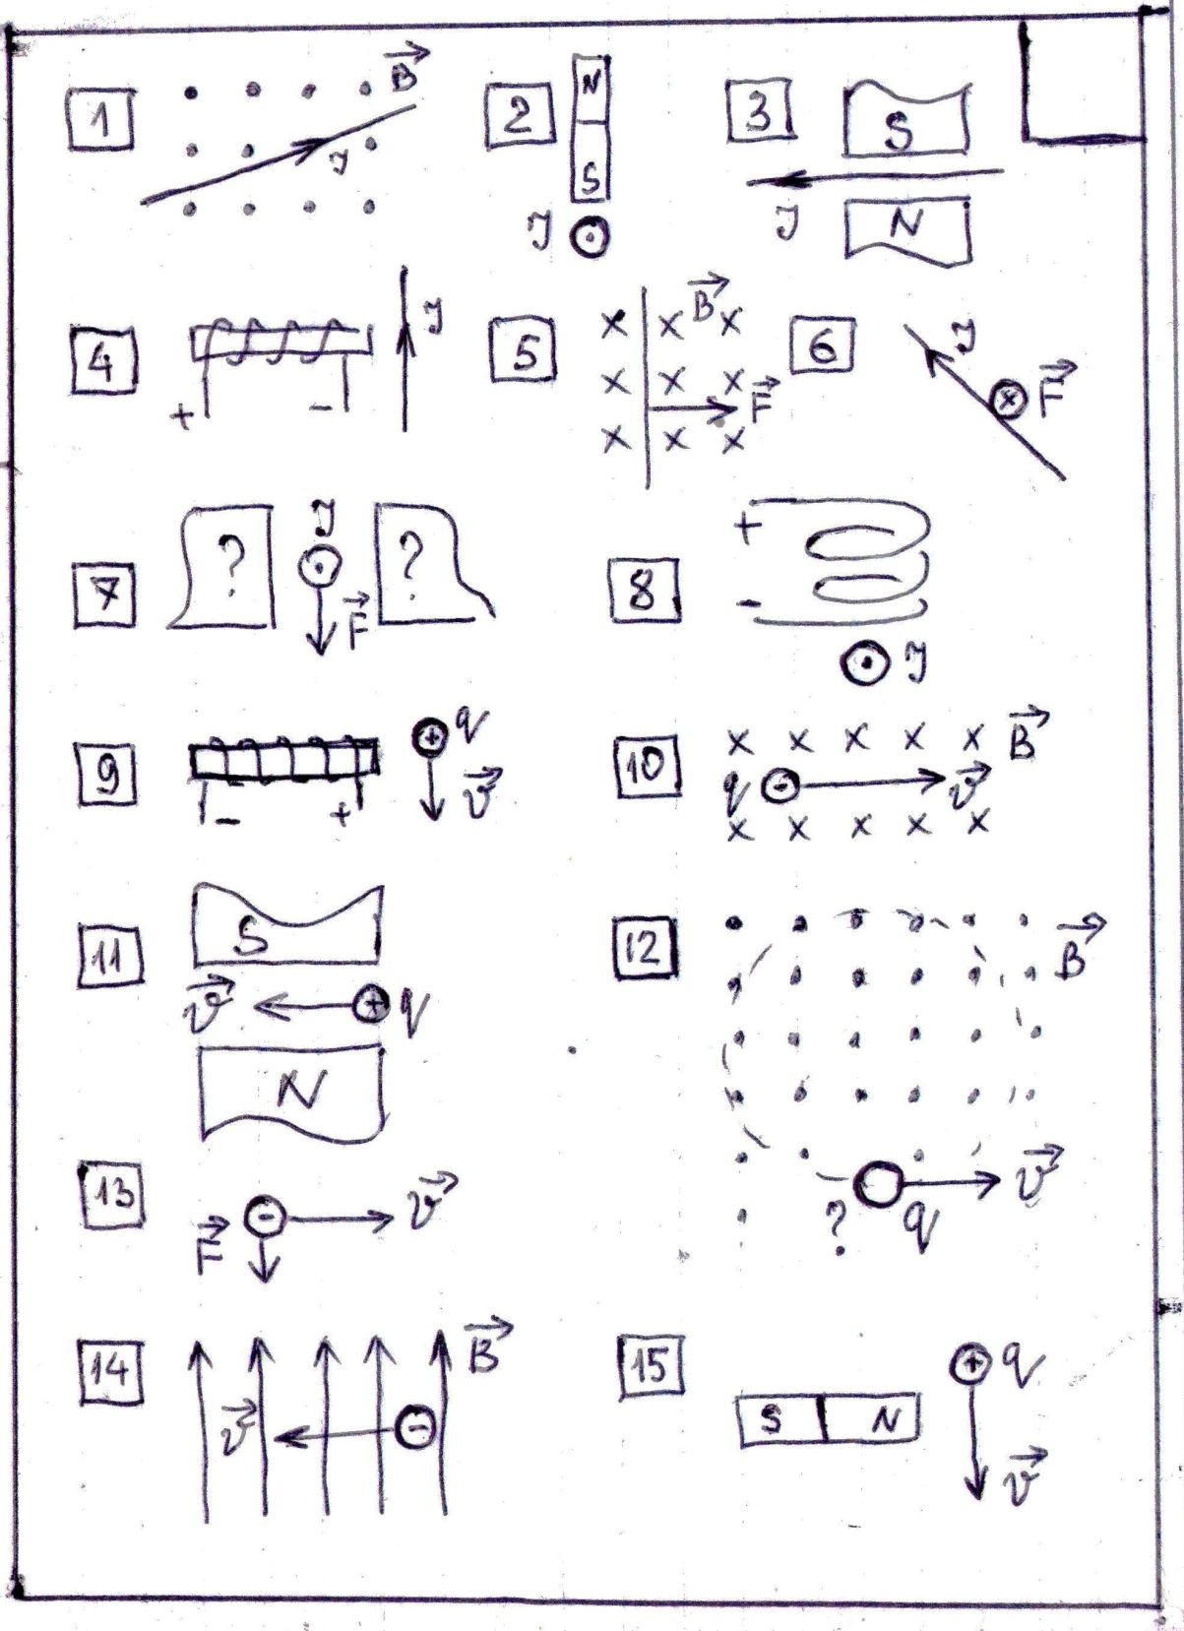

Вариант 2
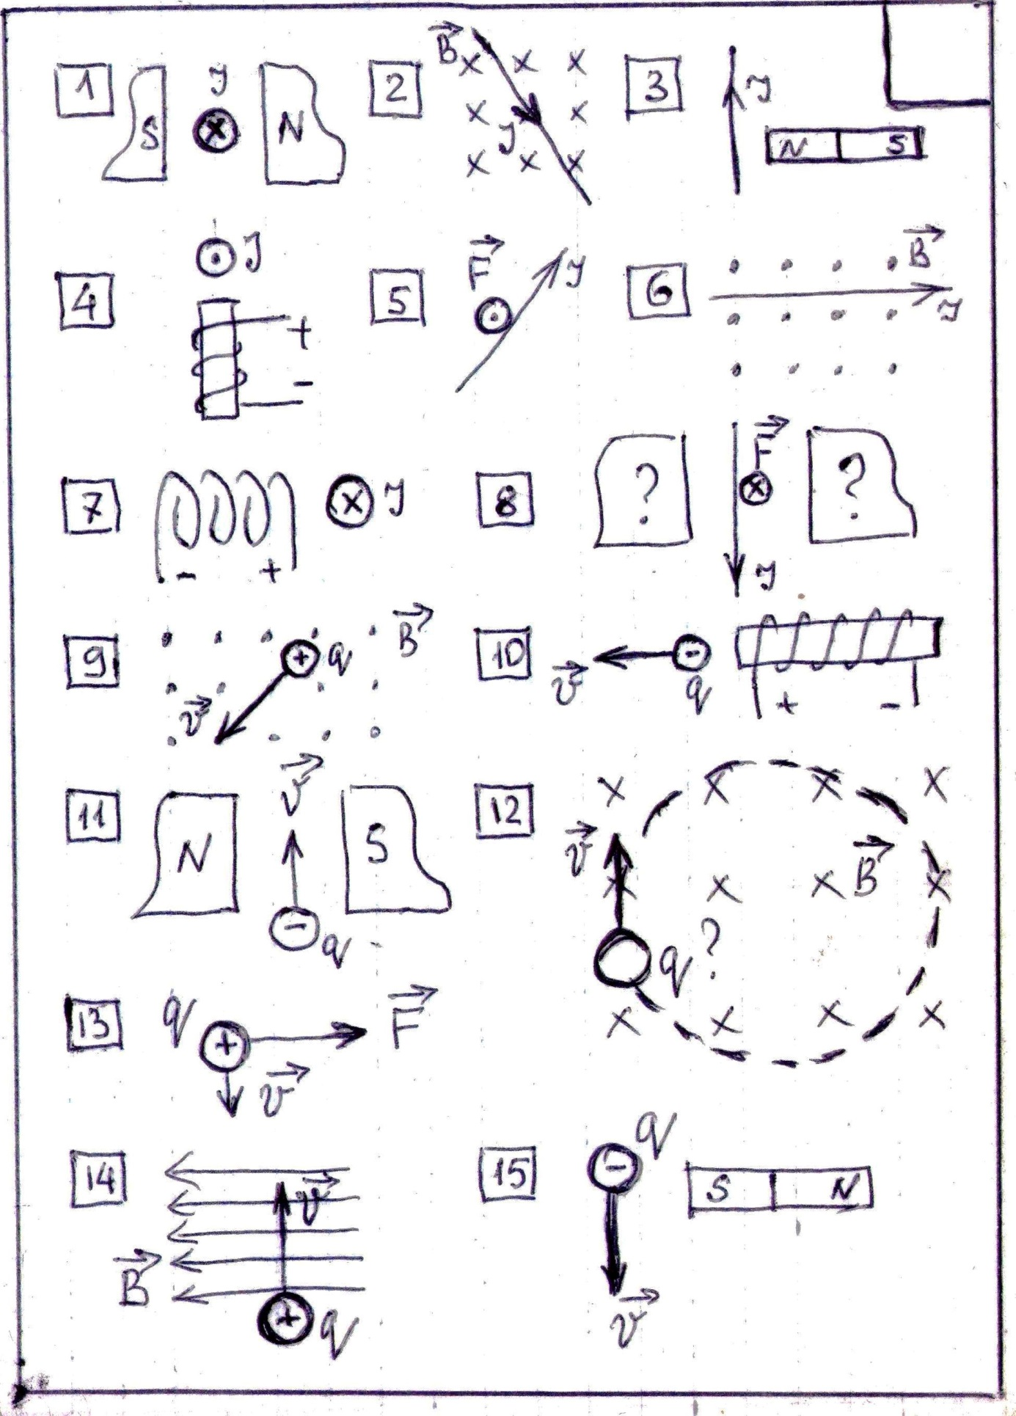

В каждом из заданий №1 - №15 необходимо изобразить (указать) одну из недостающих величин:
- силу Ампера;
- силу Лоренца;
- направление вектора магнитной индукции поля;
- полюса магнита;
- направление силы тока в проводнике;
- направление скорости движения заряда;
- знак электрического заряда;
- направление тока в контуре.

3.Задания на применение правила Ленца.

Вариант 1
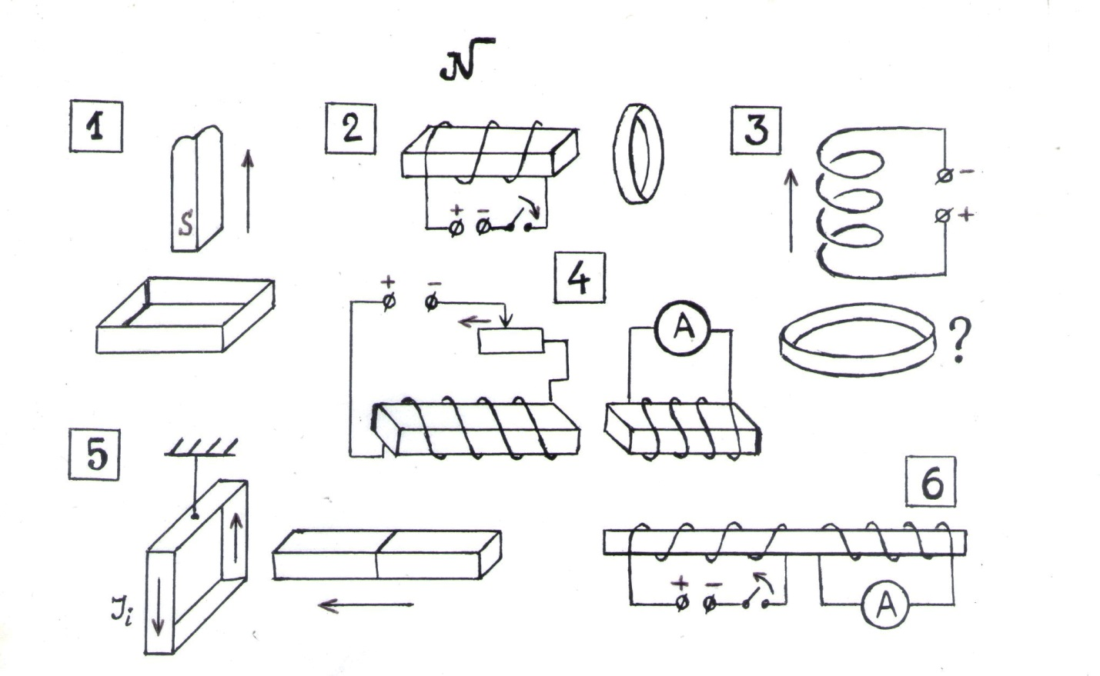

Вопросы к заданиям:

- Определить направление индукционного тока в контуре.
- Определить направление индукционного тока в кольце при замыкании ключа.
- Определить направление индукционного тока в кольце при удалении катушки с током.
- Определить направление индукционного тока во второй катушке при указанном направлении перемещения ползунка реостата.
- Определить полюса магнита при его приближении к контуру и указанном направлении индукционного тока.
- Определить направление индукционного тока в правой катушке при размыкании ключа.

Вариант 2
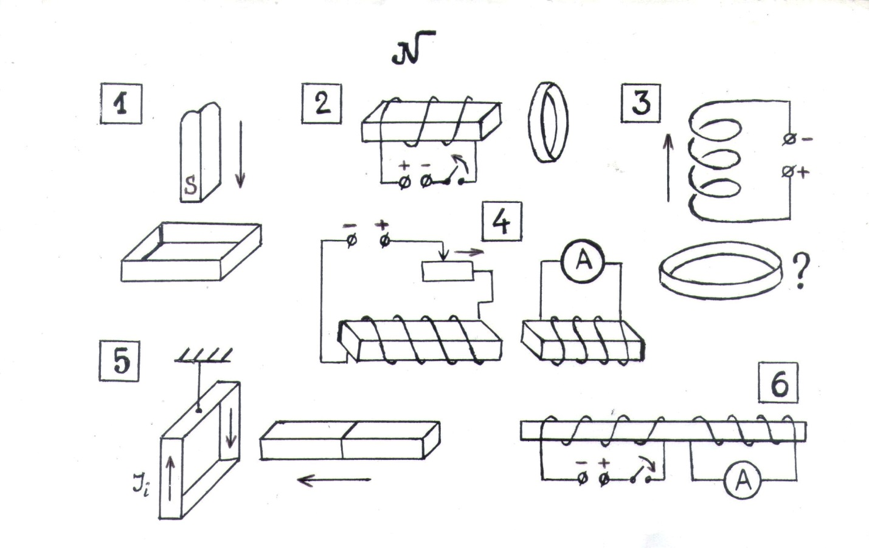

Вопросы к заданиям:

- Определить направление индукционного тока в контуре.
- Определить направление индукционного тока в кольце при размыкании ключа.
- Определить направление индукционного тока в кольце при удалении катушки с током.
- Определить направление индукционного тока во второй катушке при указанном направлении перемещения ползунка реостата.
- Определить полюса магнита при его приближении к контуру и указанном направлении индукционного тока.
- Определить направление индукционного тока в правой катушке при замыкании ключа.

Примечание.
Все задания ученики выполняют, изображая предложенные в вариантах рисунки, делая пояснения и изображая необходимые величины и вектора.
При решении задач на применение правила Ленца необходимо указывать характер изменения внешнего магнитного поля и соотношение между направлениями векторов собственного и внешнего магнитных полей.
Направление индукционного тока необходимо указывать в соответствии с правилом буравчика.

Задания помогают отработать практические навыки определения направлений векторов, соответствующих характеристикам магнитного поля.

